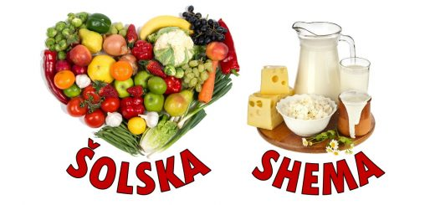
jedilnik šola
 |  | zajtrk | malica | kosilo | popoldanska malica
3.09.2018 | ponedeljek |  | Sir  Bio koruzni kruh  Bio sadno zelenjavni sok 100%
4.09.2018 | torek | Bio pšenični zdrob na domačem bio mleku | mortadela  lepinja  sveža paprika  čaj z manj sladkorja  domače slive | omaka iz sveže mletega mesa  Jajčne testenine  Sveže riban trdi sir  Mešana solata fižolom in rdečo čebulo  Graham kruh  Sveža limonada iz bio limon | Hruške  Ajdov kruh z orehi
5.09.2018 | sreda | Puranja šunka brez aditivov  Bio pirina bombeta  čaj z manj sladkorja | Skutka s podloženim sadjem  Bio koruzna bombetka | Juha iz komarčka  Telečji file v čebulni omaki  Krompirjevi kroketi  Dušene BIO bučke  Pol beli kruh brez aditivov z manj soli  Malo sladkan čaj z BIO limono | Tunina pašteta  Bio črni kruh brez aditivov  z manj soli  Malo sladkan čaj z bio limono
6.09.2018 | četrtek | Maslo  Marmelada  Ovseni kruh brez aditivov z manj soli  Eko mleko iz Ilirske Bistrice | Maslo  Marmelada  Ovseni kruh brez aditivov z manj soli  EKO mleko iz Ilirske Bistrice  grozdje | Juha iz bučk  pečen ribji file  blitva s krompirjem  koruzni kruh  otroški čaj brez sladkorja | Čvrsti jogurt 3,5%  Med  Ovseni kruh
7.09.2018 | petek | Otroški piškoti  Bio mleko | Domač ribji namaz  Pol beli kruh brez aditivov z manj soli  Malo sladkan čaj | Golaž  Bio polnozrnata polenta  Zelena solata  Bio pirin kruh  Voda z bio limono | Mešano sezonsko sadje

Vse kremne juhe so zgoščene z bio zelenjavo, bio žiti, brez dodatka moke. Dodano jim je bio oljčno olje. Otrokom je ves čas na voljo čaj z bio limono in voda. Ponujamo samo sezonsko sadje.

